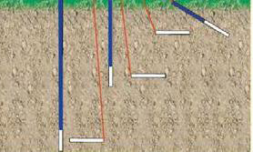
Soil_Probe土壤气体采样器

- 插到土壤的不同深度，对土壤气体进行采样。
- 广泛应用于土壤呼吸调查，以及土壤中各种气体组成及比例的研究

技术参数
气体采样器尺寸 | 直径13mm，长20mm
材质 | SUS316L
孔径大小 | 100μm
整体规格 | 标准80cm，可选10-100cm
组成部分 | 采样器、收集箱、真空泵

